HƯỚNG DẪN CÀI ĐẶT VÀ SỬ DỤNG PHẦN MỀM

QUẢN LÝ TRÌNH ĐỘ ĐÀO TẠO CÁN BỘ TRONG BIÊN CHẾ K02

1. Cài đặt phần mềm

a. Cài đặt phần mềm

Copy file cài (.exe) vào thư mục mong muốn. Sau khi chạy file cài đặt, thư mục chứa phần mềm có các tệp và thư mục như sau:

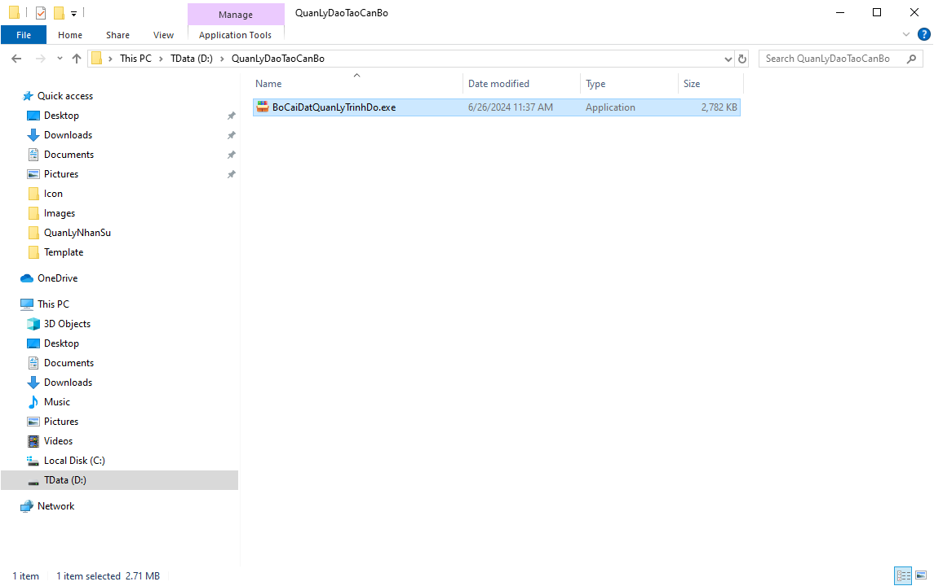

Hình 1: Ví dụ file cài đặt phần mềm

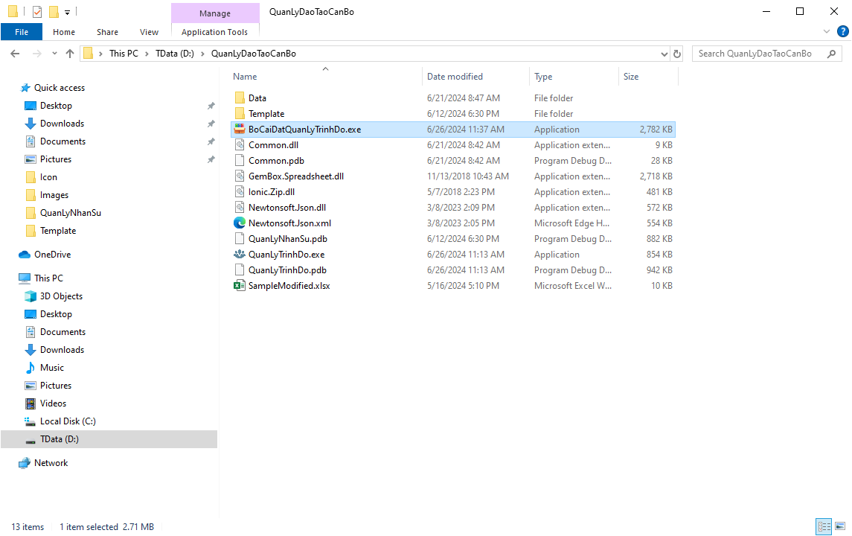

Hình 2: Ví dụ về thư mục sau khi chạy file cài (exe)

Lưu ý:

Xóa file cài đặt BoCaiDatQuanLyTrinhDo.exe để tránh cài đặt nhiều lần sẽ mất dữ liệu.

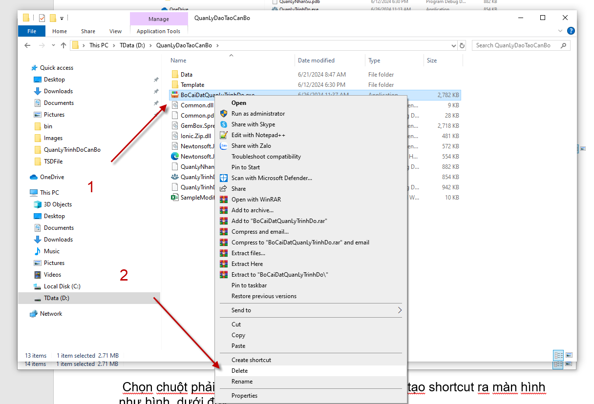

Hình 3: Xóa file cài đặt tránh mất dữ liệu nếu chạy nhiều lần

b. Sao lưu và tạo shortcut ra màn hình phần mềm

Chọn chuột phải vào tệp “QuanLyTrinhDo.exe” để tạo shortcut ra màn hình như hình dưới đây:

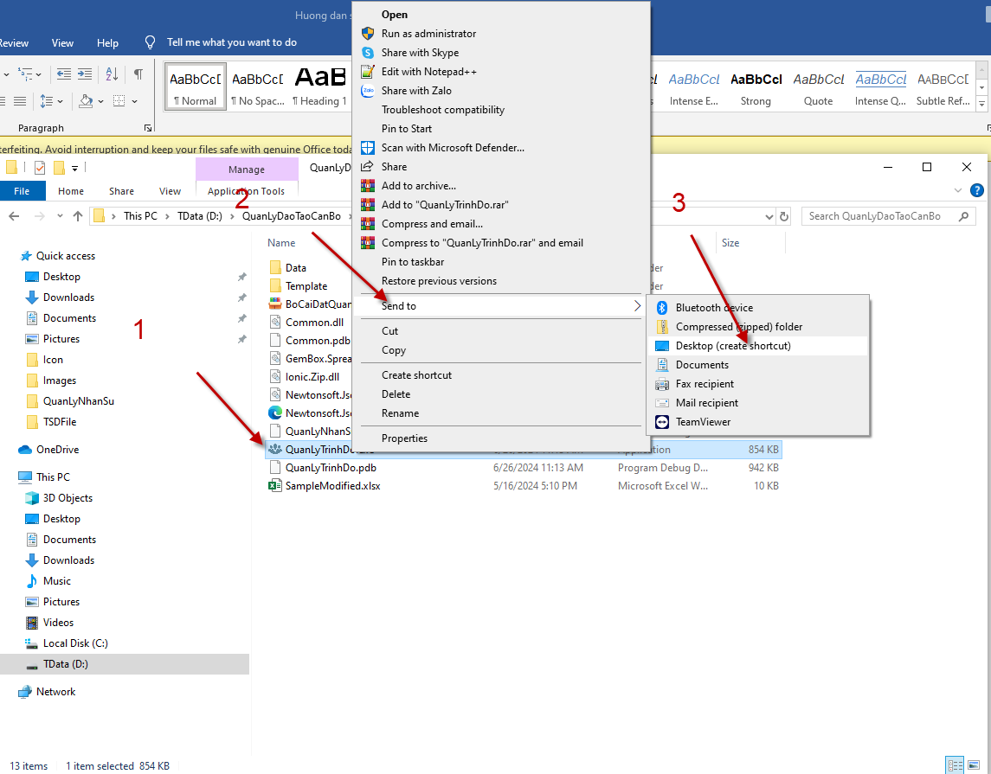

Hinh 4: Tạo một shortcut ra màn hình

Trên màn hình Desktop hiển thị 1 Icon phần mềm:

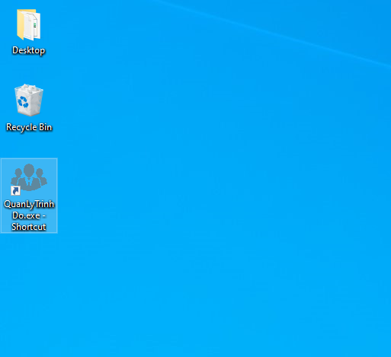

Hình 5: Ví dụ về shortcut phần mềm

c. Cập nhật bản vá lỗi (update) phần mềm

Lưu bản vá lỗi vào thư mục

Chạy file exe theo hướng dẫn

Update sẽ được tự động đè, chương trình tự khởi động sau khi update xong.

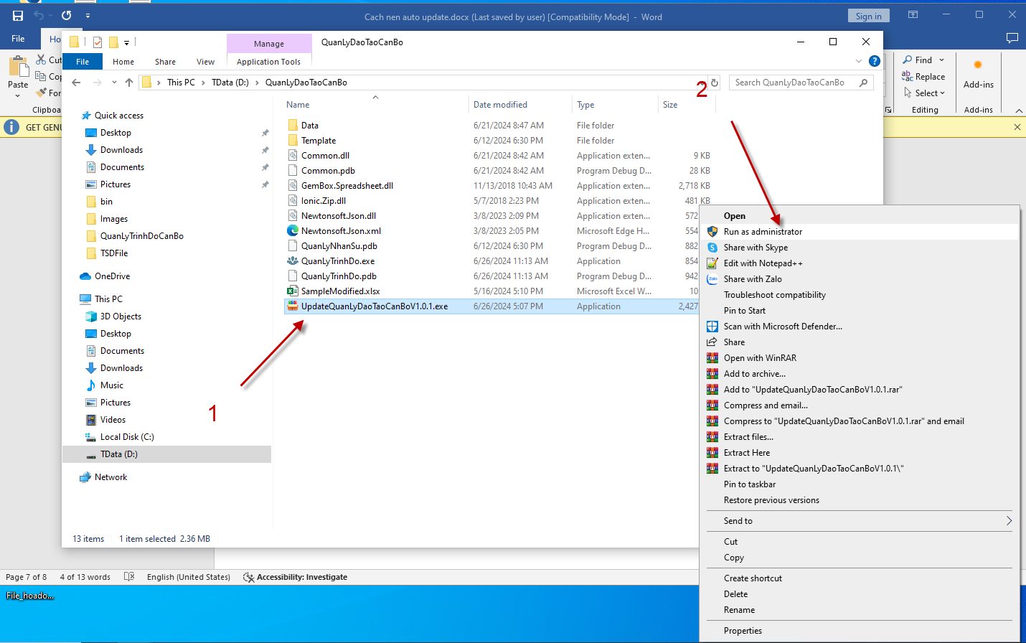

Hình 6: Lưu phần mềm vá lỗi (update) vào thư mục làm việc